新疆跟团8日游行程单
伊犁一地深度游
产品编号 | 漫享伊犁双飞8日游 | 出发地 | 江苏省-南京市 | 目的地 | 新疆维吾尔自治区
行程天数 | 8 | 去程交通 | 飞机 | 返程交通 | 飞机
参考航班 | 无
产品亮点 | 18人纯玩精品团，私享旅行新高度！
产品介绍 | 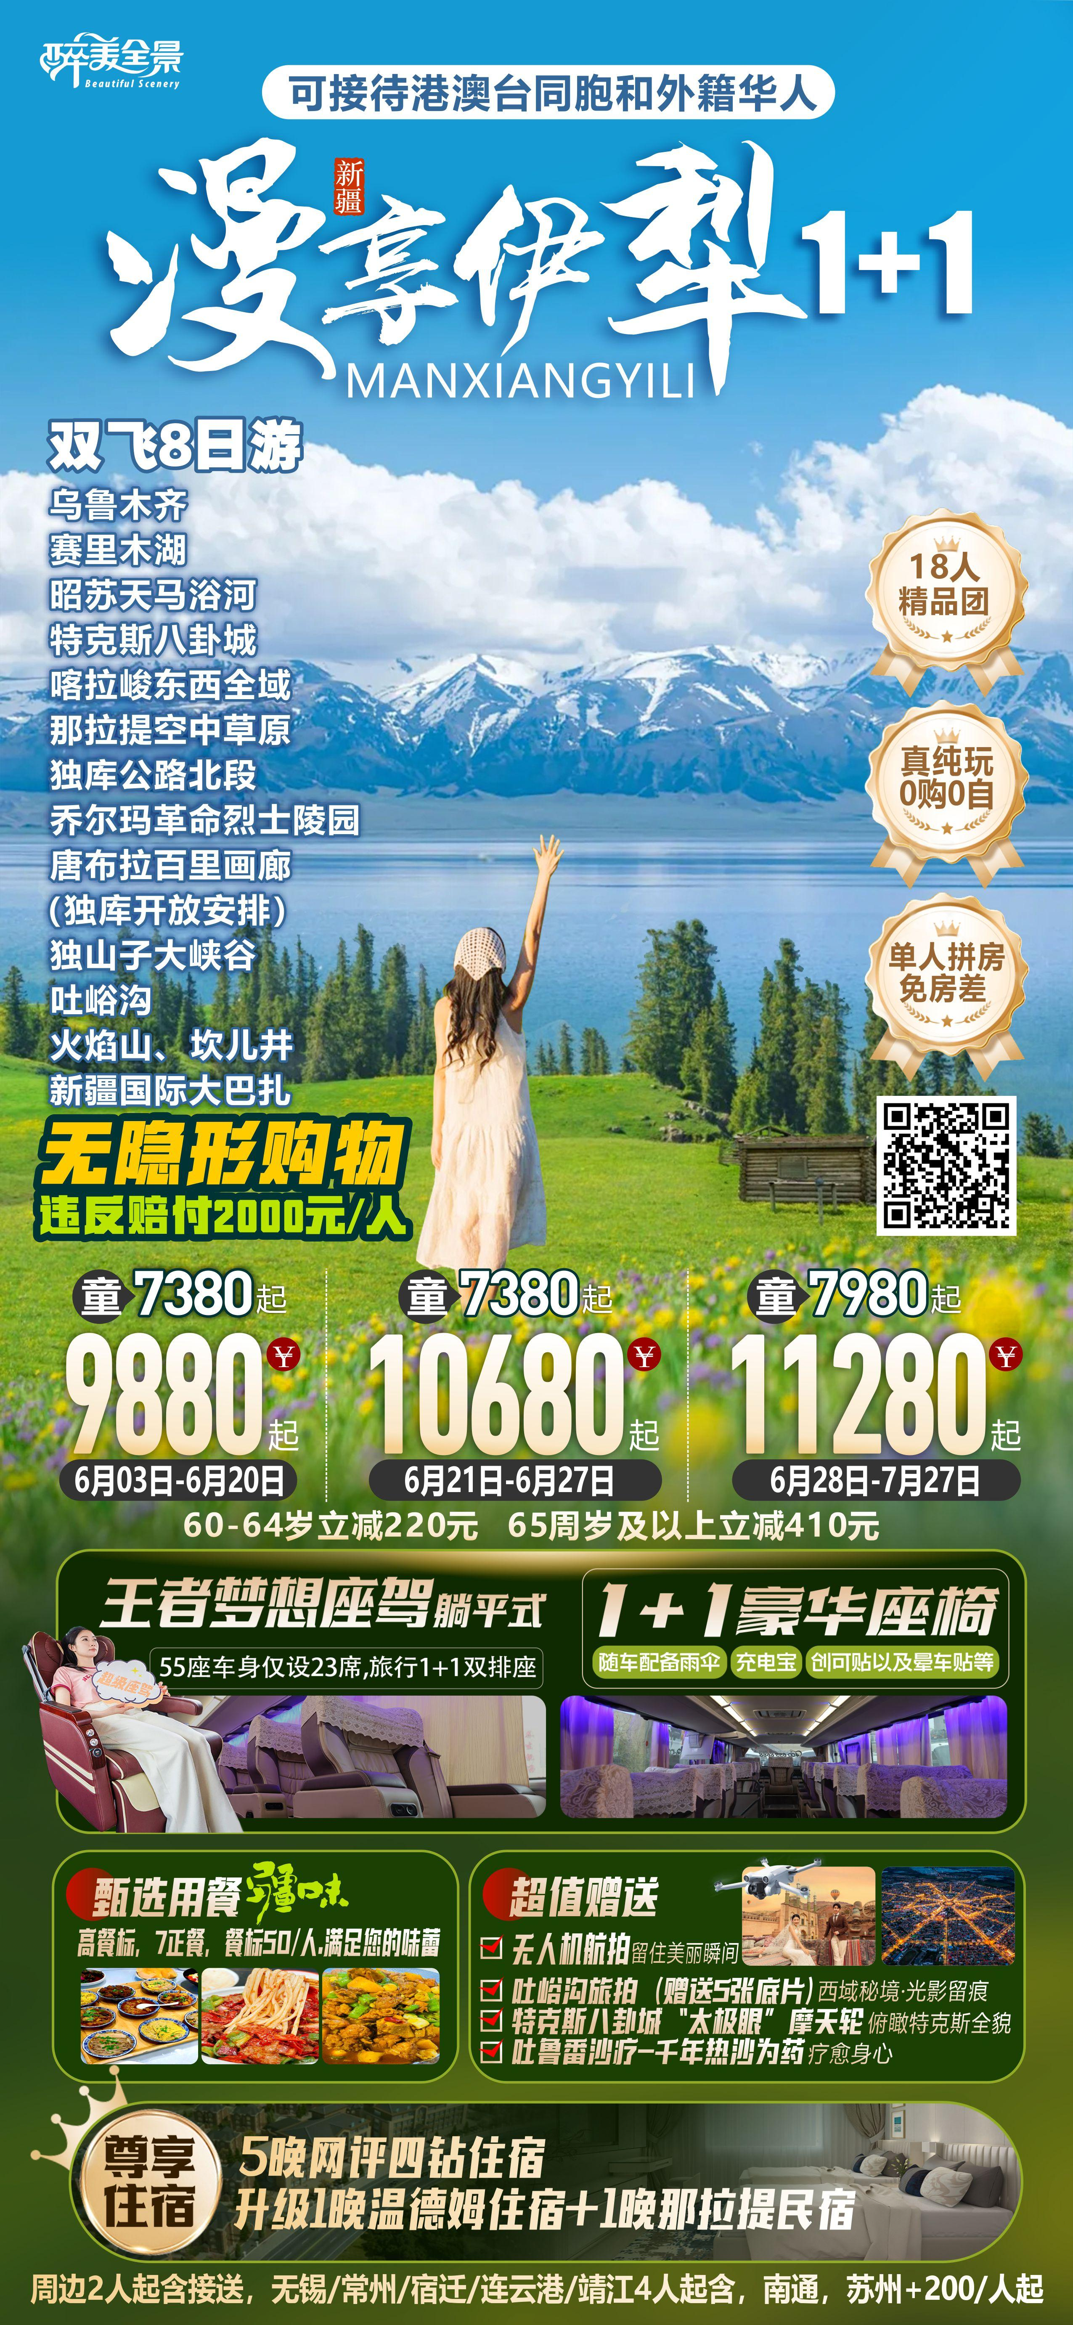
行程安排
D1
行程详情 | 出发地→乌鲁木齐→酒店30km/30f  工作人员根据您的航班/火车时间，安排接站/接机服务，将您接至当日下榻的酒店办理入住手续，后自由活动；本日无导游服务。
用餐 | 早餐：X 午餐：X 晚餐：X
住宿 | 乌鲁木齐
D2
行程详情 | 乌鲁木齐>>>赛里木湖>>>清水河 （单程约590KM，行车时间约8小时）  早餐后乘车前往大西洋的最后一滴眼泪—【赛里木湖】，赛里木湖风景区，蒙古语意为“山脊梁的湖泊，古称《西方净海》，湖水深邃湛蓝，湖畔云杉苍翠，牧草如荫，神奇秀丽的自然风光深深烙印在心中。赛里木湖最大的特色是非常清澈，风平浪静时水体透明度在10米以上，为全国湖泊之最。因地处山顶塌陷盆地，气候变化较大，所以湖水随着空中云层的变化会出现不同的颜色，这种光影非常适合拍摄天空之境。后前往清水河入住。
用餐 | 早餐：√ 午餐：√ 晚餐：√
住宿 | 清水河
D3
行程详情 | 清水河>>>昭苏湿地公园>>>特克斯 （单程约330KM，行车时间约7小时）  早餐后乘车前往【昭苏湿地公园】其中天马浴河（表演时间11:30、13:00、16:00、18:30、21:00）昭苏县享有"中国天马之乡"的美誉。盛夏时节，大批伊犁马到河里饮水洗澡、嬉戏奔腾，被称为"天马浴河"。昭苏湿地是伊犁州面积最大、海拔最高的高原湿地，也是中国为数不多的典型高原湿地公园，公园里森林茂密，芦苇丛生，水禽姿态优雅，争奇媲美，百鸟齐鸣，清脆悦耳，飞翔觅食，婀娜多姿。在这里，天蓝得过份，花开得放肆，景美得醉人，徜徉其中，整个身心都会彻底放松下来。牧民从山上赶着马匹一路驰骋而下，走近河岸。赶马人一声吆喝，马会立即在岸边停下来，稍微休整二三分钟，然后赶马人又一声号令，马瞬间跳进河流奋蹄奔腾而起，河面上水花飞溅四射，场面壮观奇美。后抵达没有红绿灯的城市特克斯，它因八卦布局而闻名。八卦城呈放射状圆形，街道布局如神奇迷宫般，路路相通、街街相连，内有乾坤。来到特克斯，一定要坐一坐“太极眼”摩天轮（特别赠送摩天轮体验，此项目为赠送体验，如遇不可抗力因素未能体验，费用不退不换），距离地平面近150米，在轮体上布置了以“太极图”为主题的挂饰,“太极眼”不仅是西北五省最高的摩天轮，还是特克斯县的地标性建筑。随后入住特克斯酒店。
用餐 | 早餐：√ 午餐：√ 晚餐：X
住宿 | 特克斯
D4
行程详情 | 特克斯>>>喀拉峻>>>那拉提 （单程约230KM，行车时间约4小时）  清晨早餐后，从昭苏出发，前往充满神秘色彩的【夏塔旅游区】。一路上，广袤的草原与连绵的山脉相伴，空气清新，风景如画。抵达夏塔，仿佛踏入了历史的长河，古老的夏塔古道在此蜿蜒，远处的木扎尔特冰川在阳光照耀下闪耀着圣洁的光芒。沿着步道前行，两侧是茂密的森林和潺潺的溪流，途中还能看到各种珍稀的动植物，感受大自然的生机与活力。
用餐 | 早餐：√ 午餐：√ 晚餐：X
住宿 | 那拉提
D5
行程详情 | 那拉提>>>独库公路>>>百里画廊>>>奎屯/独山子 （单程260公里，车程约7小时）  早餐后前往参观【那拉提空中草原】传说成吉思汗西征时，有一支蒙古军队由天山深处向伊犁进发，时值春日，山中却是风雪弥漫，饥饿和寒冷使这支军队疲乏不堪，不想翻过山岭犹如进入了另一个世界，眼前一片繁花织锦的莽莽草原，泉眼密布，流水淙淙，艳阳高照，士兵们不由地大叫"那拉提(有太阳)!那拉提!"，于是留下了这个地名。后换乘小车穿越中国最美公路之一的【独库公路】，一路欣赏四季不同的美景，跨越天山，掠过冰川。独库公路有三分之一是悬崖绝壁，五分之一地段处于高山永冻层，跨越了天山近十条主要河流，翻越终年积雪的四个冰达坂，随着海拔的渐渐升高开始一层层剥开它的神秘。春天的花开、夏天的骄阳、秋天的松树林、冬天的雪花飞，走过松林如墨的巩乃斯林场，连绵起伏的雪峰；沿途参观【乔尔玛革命烈士陵园】，是为了纪念为了修建天山独库公路而牺牲并安葬在这里的 168 名革命烈士而建。【百里画廊】沿途风景壮丽，地貌多样在湖边草甸上来一组美美的大片刷爆你的朋友圈，今天全天都是一次原始森林的穿越旅行，最美的风景在路上哦！
用餐 | 早餐：√ 午餐：√ 晚餐：X
住宿 | 那拉提镇
D6
行程详情 | 奎屯/独山子>>>独山子大峡谷>>>坎儿井>>>吐鲁番 (单程约500KM 行程时间约7小时)  早餐后乘车抵达【独山子大峡谷】谷壁悬崖陡峭，经雪水、雨水长年冲刷，谷壁布满刀刻斧劈般的皱褶，雄浑险峻，与草原的苍茫形成强烈的视觉对比，被誉为独山子旅游最靓丽的名片之一。河水冲出天山后，切割独山子西南方向倾斜平原形成的神奇风光峡谷，峡谷两岸的阶地历历在目，至少可分9级，阶地面上是荒漠草原，生长着蒿类、针茅等。在独山子境内奎屯河流经独山子大峡谷之中峡谷近南北走向，峡谷古币悬崖陡峭，谷底流水时分时合，谷肩地面是荒漠草原，站在谷肩处遥望峡谷，呈现在眼前的是一幅典型的大峡谷景象。后乘车前往吐鲁番【‌坎儿井景区】位于吐鲁番市，是一个依托坎儿井工程而建的旅游景区，具有深厚的水文化底蕴和优良的环境保护质量。‌坎儿井是古代中国人民在干旱地区开发利用地下水的杰出创造，至今仍吸引着大量游客前来考察和观光。后前往沙疗体验，（特别提醒：此项目为赠送体验，如遇不可抗力因素沙疗未能体验，费用不退不换） “西域埋沙热，除祛风寒诸疾”。有一定温度的沙砾作用于人体表面后，可向人体组织传导温热，产生温热治疗作用，能缓解肌肉痉挛、减轻疼痛、改善血液循环、提高机体代谢能力。后抵达酒店享受半日的酒店休憩时光，酒店正前方是吐鲁番市葡萄公园，葡萄成熟时7月20-8月20号我社特别赠送安排采摘葡萄体验，在维吾尔族田地里采摘最新鲜的葡萄品尝何不美哉！靠近园内房间可以看到园区风光，还可以去酒店无边泳池畅游，欣赏到沙漠的壮丽景色和星空的浩瀚，晚上可以参加充满欢乐的篝火晚会，篝火的熊熊火焰成为焦点，它不仅照亮了周围的环境，更照亮了每个人的脸庞和心灵。大家手拉手，围成一个大圈，伴随着欢快的音乐节奏，跳起舞蹈，尽情释放内心的喜悦。晚会中，本地歌手动人的歌声、演员与游客热情的舞蹈、悠扬的器乐演奏交织在一起，构成了一幅美妙的画卷，让人沉醉！
用餐 | 早餐：√ 午餐：√ 晚餐：X
住宿 | 吐鲁番
D7
行程详情 | 吐鲁番>>>吐峪沟>>>火焰山>>>新疆国际大巴扎>>>乌市 (单程约180KM 行程时间约3小时 )  早餐后乘车前往【吐峪沟景区】（特别赠送吐峪沟旅拍，提供专业服装道具，专业摄影师拍摄，并附带5张底片，此项目为赠送体验，如遇不可抗力因素未能体验，费用不退不换）是吐鲁番盆地东侧的一个古老峡谷，以其独特的地貌、悠久的历史和丰富的文化而闻名。这里是新疆最具人文和自然景观的景区之一，被誉为“东方小麦加”。吐峪沟麻扎村是新疆最古老的维吾尔族村落之一，村内建筑多为黄土夯筑，保留了传统的生活习俗。参观完后前往【火焰山景区】，火焰山景区呈东西走向，全长98公里，最宽处达9公里，一般高度在500米左右，主峰海拔831.7米。景区内有丰富的自然景观和人文景观，包括西游文化长廊、火焰山地理文化厅、高昌历史名人厅、巨型温度计展示厅、VR“飞跃火焰山”体验馆以及休闲购物中心等。火焰山以其独特的地貌而闻名，由红色砂岩构成，在阳光下呈现出炽热的景象，仿佛烈焰熊熊，因此得名“火焰山”。后前往【新疆国际大巴扎】于2003年6月26日落成，是世界规模最大的大巴扎(维吾尔语，意为集市、农贸市场)，集伊斯兰文化、建筑、民族商贸、娱乐、餐饮于一体，是新疆旅游业产品的汇集地和展示中心，是"新疆之窗"、"中亚之窗"和"世界之窗"，2004年入选乌鲁木齐市"十佳建筑"，具有浓郁的伊斯兰建筑风格，在涵盖了建筑的功能性和时代感的基础上，重现了古丝绸之路的繁华，集中体现了浓郁西域民族特色和地域文化。游览结束后回乌鲁木齐入住。
用餐 | 早餐：√ 午餐：X 晚餐：X
住宿 | 乌鲁木齐
D8
行程详情 | 送团：旅行不只是看风景，更是找回自己的旅程，归来仍是少年。返程的归属感、才是旅行意义  早餐后根据航班（火车）时间我社安排专职人员送乌鲁木齐机场（火车站），撇下一路风尘和辛劳，带着对新疆的美好印象，和可爱的团友们一一告别，收拾行囊准备返回久别温馨的家。茶余饭后给亲朋好友讲述在那遥远的地方发生的愉快、难忘、物有所值的新疆之旅的故事。
用餐 | 早餐：√ 午餐：X 晚餐：X
住宿 | 无
费用说明
费用包含 | 大交通：南京=乌鲁木齐往返经济舱机票含税，一经出票，因自身原因退票损失自理。
费用不包含 | 1、报价是按照2人入住1间房计算的价格。本产品不接受拼房、若一人住宿一间房需补房差。
其他说明
预订须知 | 关于长者、未成年人等人群参团要求的相关规定
温馨提示 | 本行程全程0自费，除景区娱乐项目及歌舞表演以外，如若客人签订自愿自费协议后又产生投诉行为，不予处理。

